Penjabaran daftar master

1. Bank

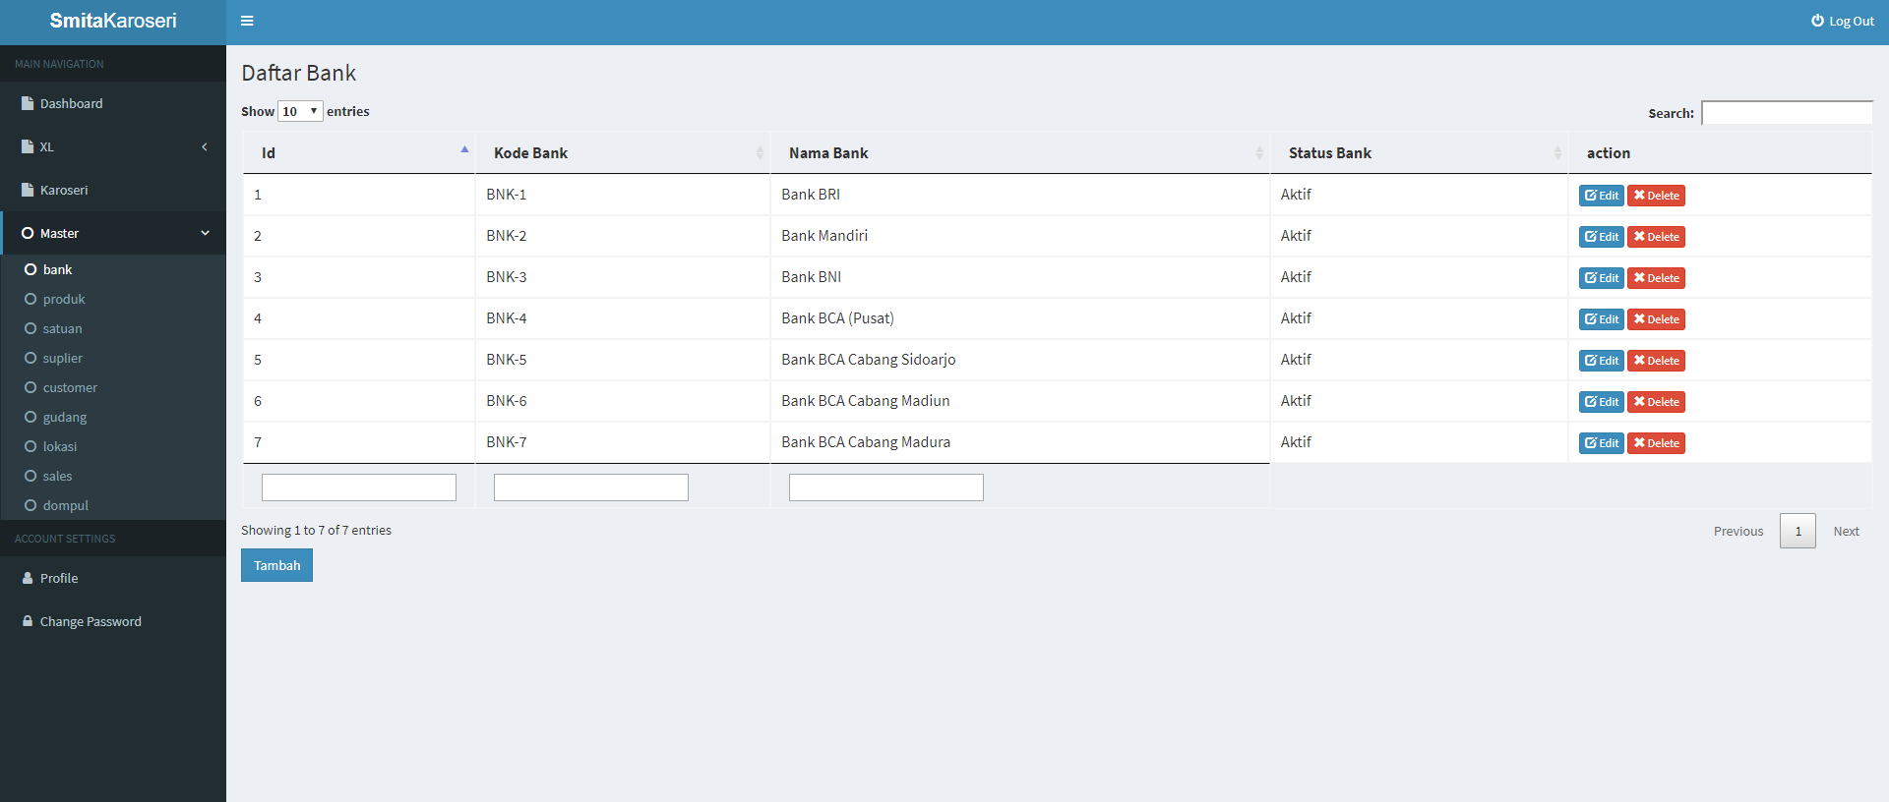

Tampilan awal pada bank. Pada baris bawah yang kosong, dapat dilakukan sorting berdasarkan kolom.

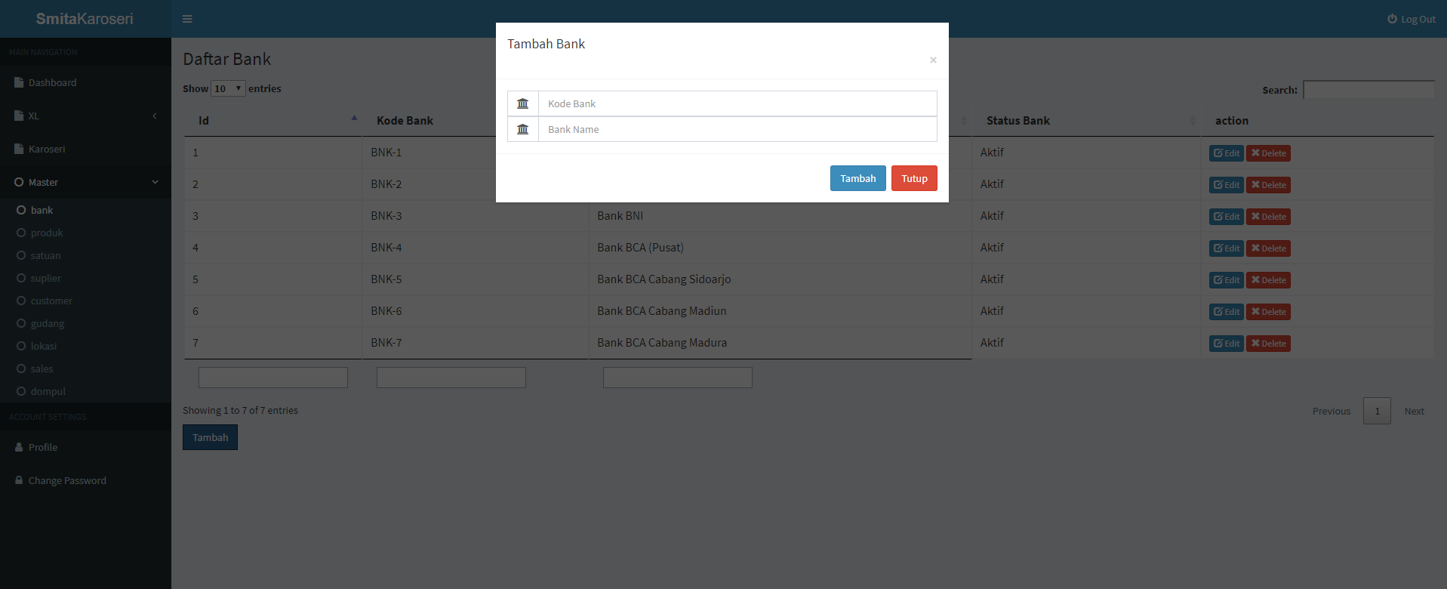

Tampilan ketika ingin menambalkan bank, mengisi kode bank serta nama bank. Untuk id telah di auto increnment. Berhasil dilakukan.

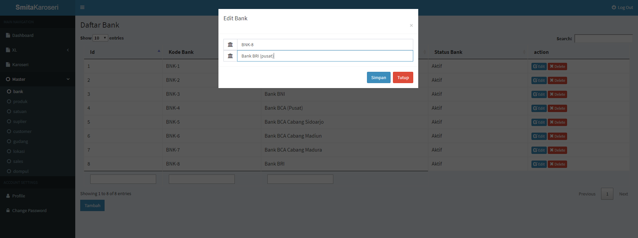

Tampilan ketika mengedit bank, langsung menampilkan data sebelumnya agar pengguna mengerti data sebelumnya. Berhasil dilakukan.

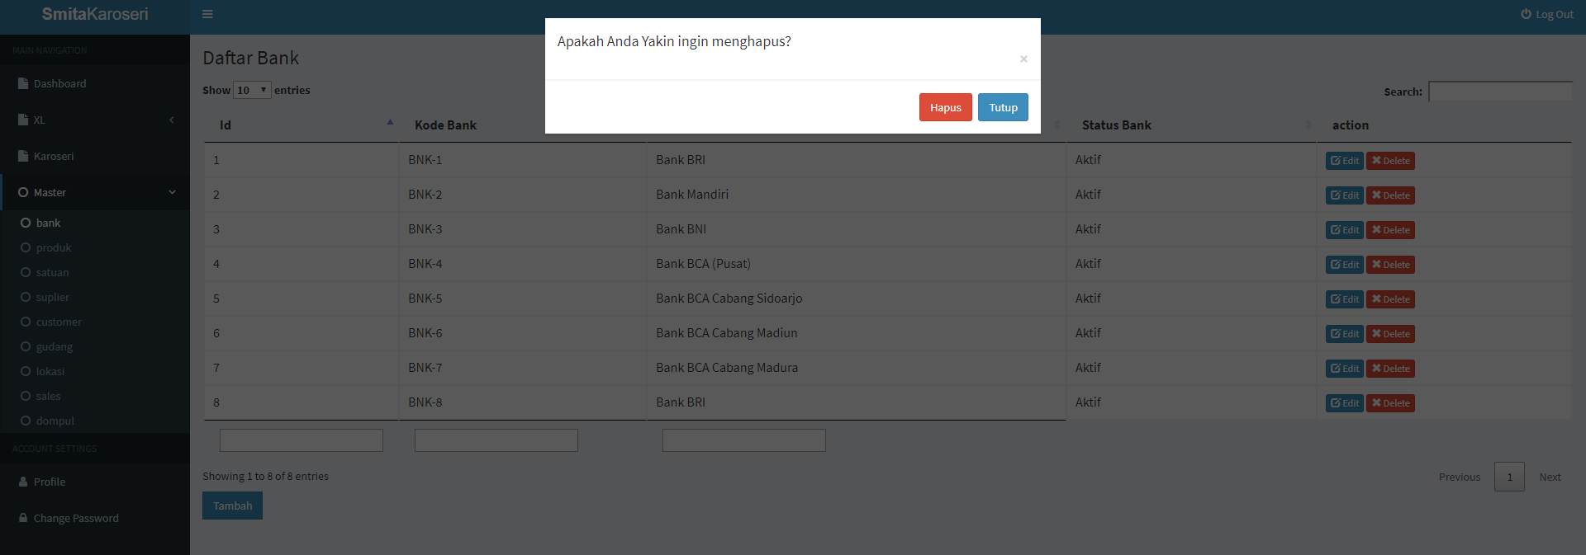

Tampilan ketika ingin menghapus data bank. Berhasil dilakukan.

1. Produk

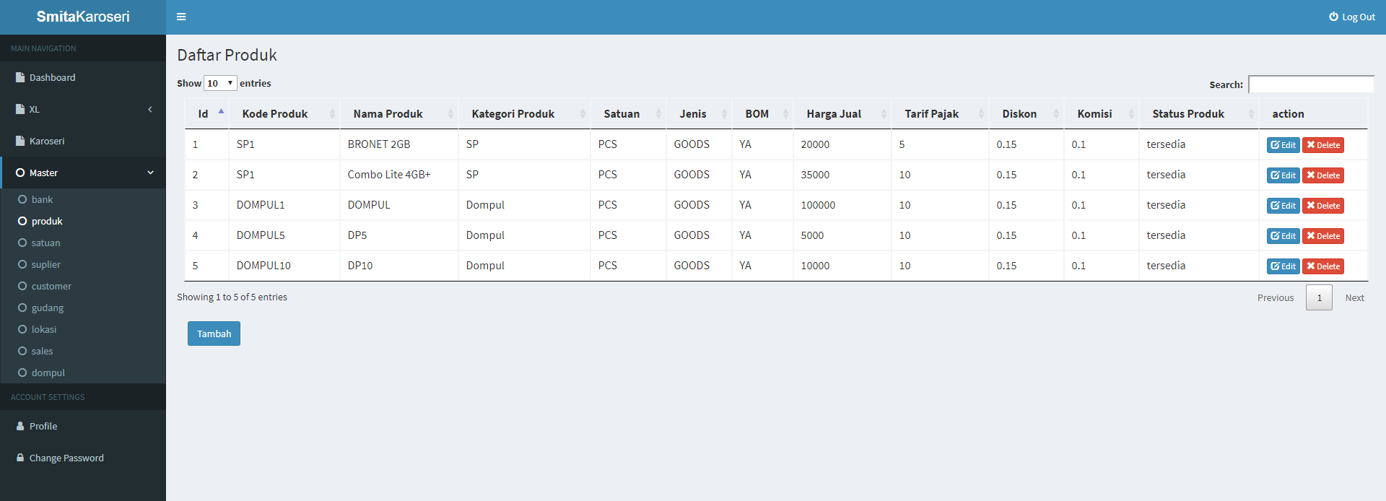

Tampilan awal table data produk, belum terdapat sorting per kolom

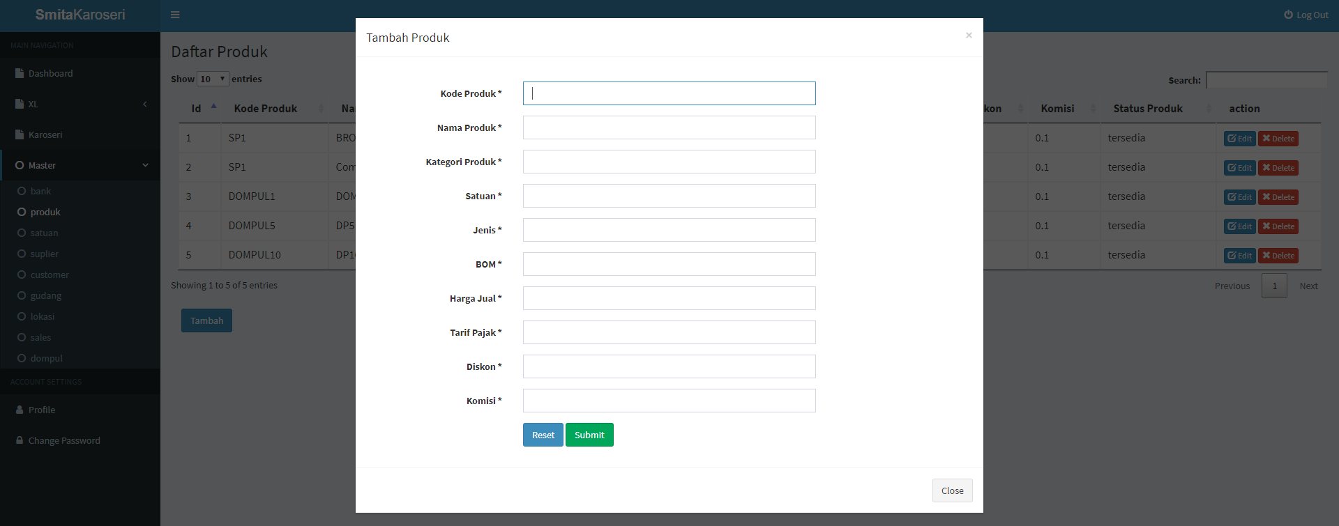

Tampilan ketika ingin menambahkan produk. Id telah di auto increment sehigga tidak perlu mengisi serta status telah di otomatisasi tertulis “tersedia” ketika menambahkan produk. Berhasil dilakukan sebagai penanda pada database.

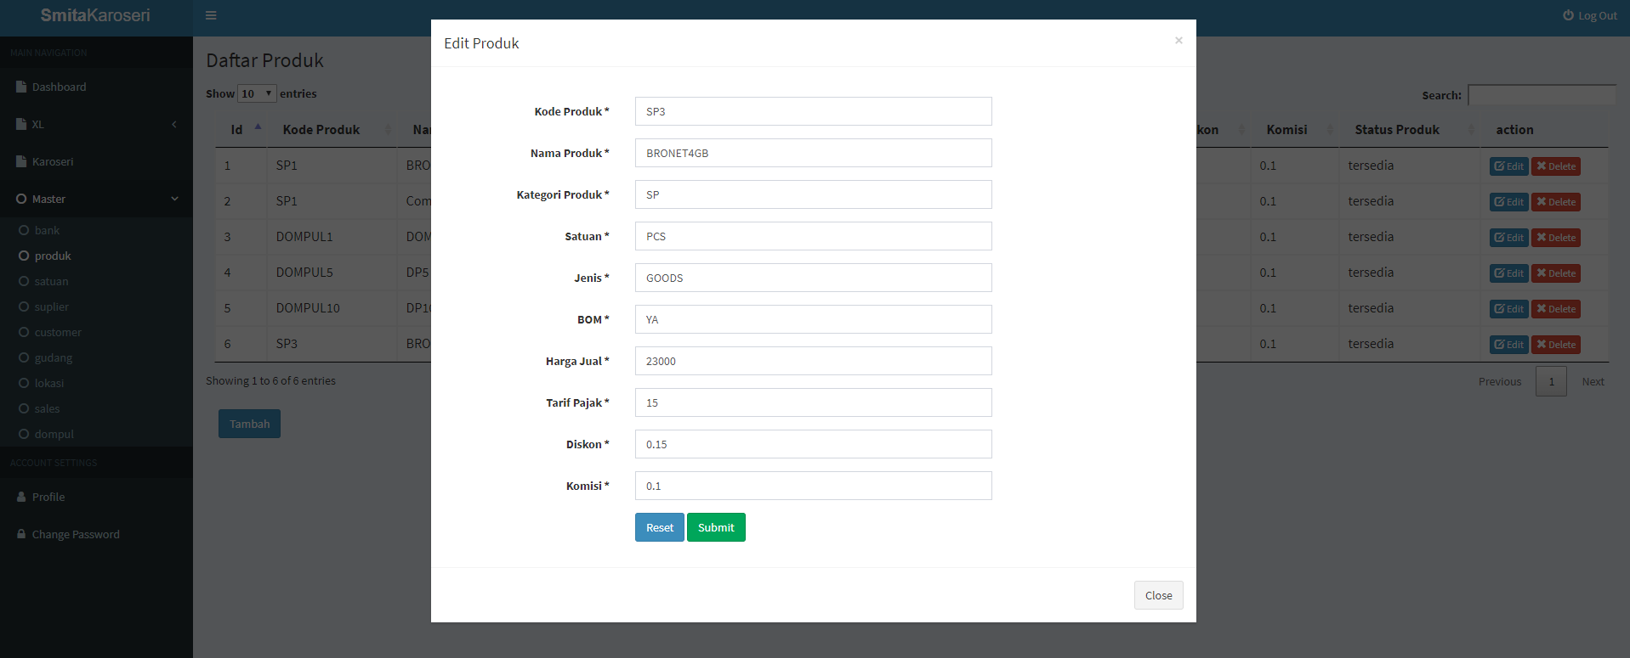

Tampilan edit. Menampilkandata awal untuk mempermudah user mengganti data. Berhasil dilakukan.

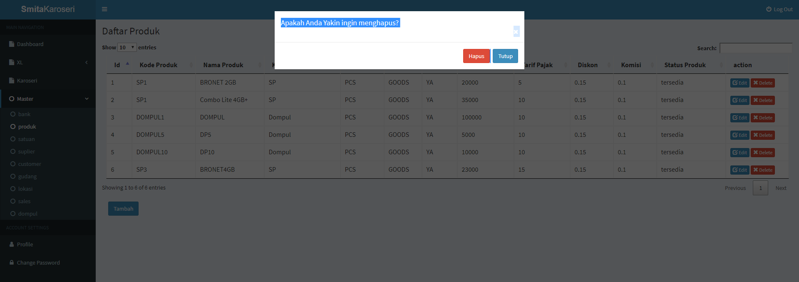

Tampilan detele. Berhasil dilakukan. Sesuai prosedur bahwa penghapusan tidak menghapus database, namun mengganti status agar tidak terlihat pada tampilan, namun pada database tetap ada.

1. Satuan

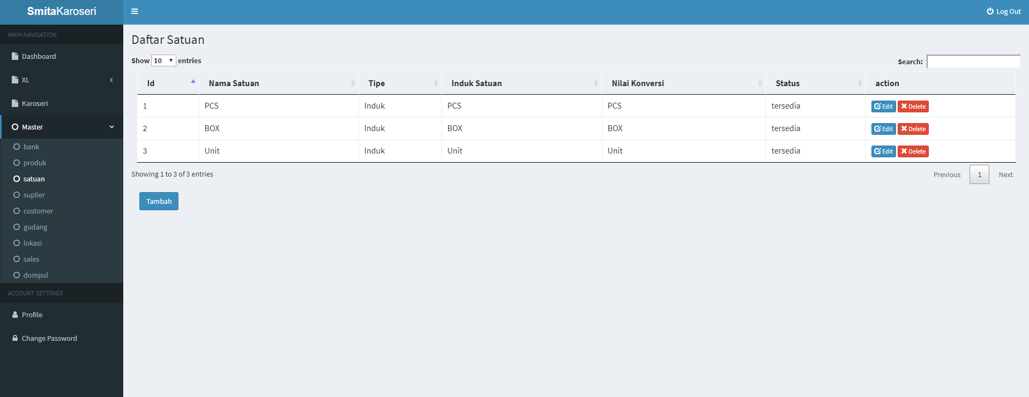

Tampilan awal table data satuan, belum terdapat sorting per kolom

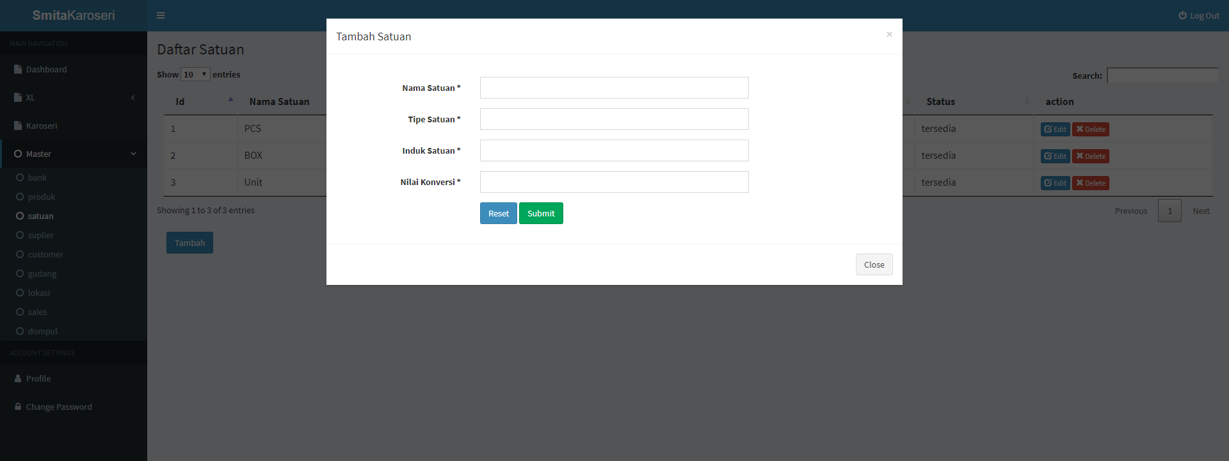

Tampilan ketika ingin menambahkan produk. Id telah di auto increment sehigga tidak perlu mengisi serta status telah di otomatisasi tertulis “tersedia” ketika menambahkan produk. Berhasil dilakukan sebagai penanda pada database.

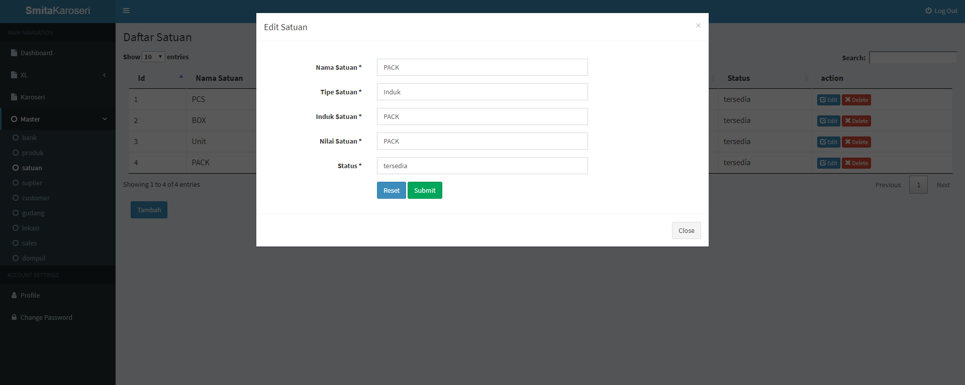

Tampilan edit. Menampilkan data awal untuk mempermudah user mengganti data. Masih belum dapat terealisasi karena masih terdapat kekurangan pada source code.

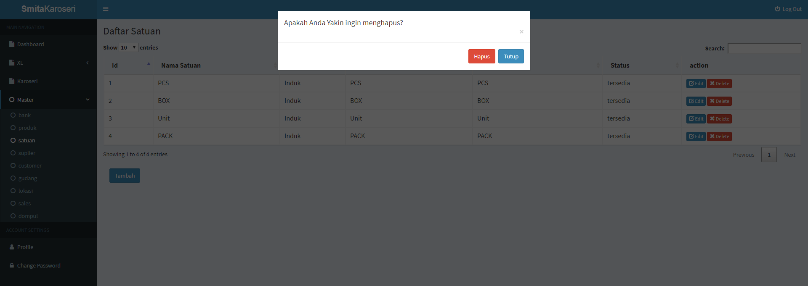

Tampilan detele. Berhasil dilakukan. Sesuai prosedur bahwa penghapusan tidak menghapus database, namun mengganti status agar tidak terlihat pada tampilan, namun pada database tetap ada.

1. Suplier

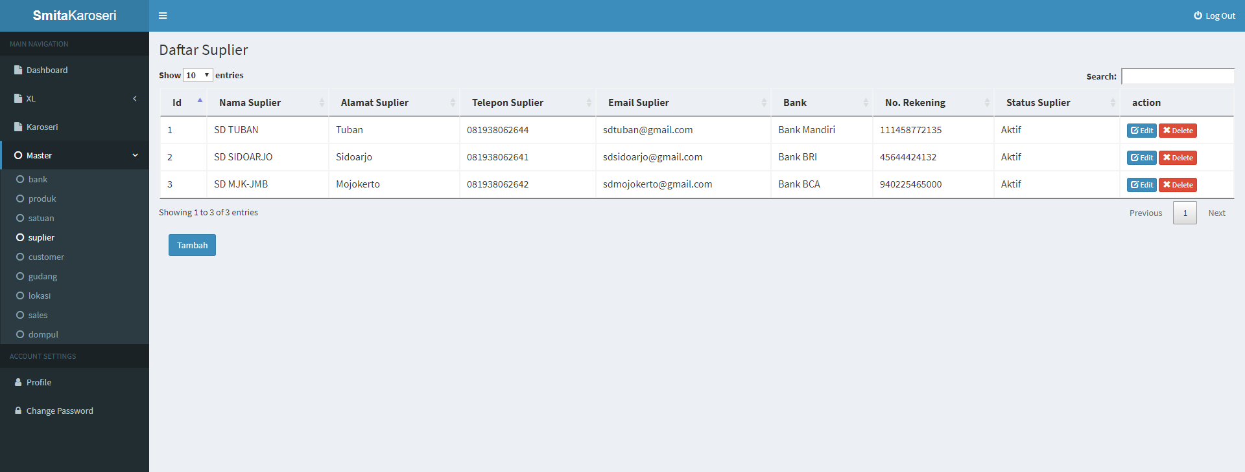

Tampilan awal table data suplier, belum terdapat sorting per kolom.

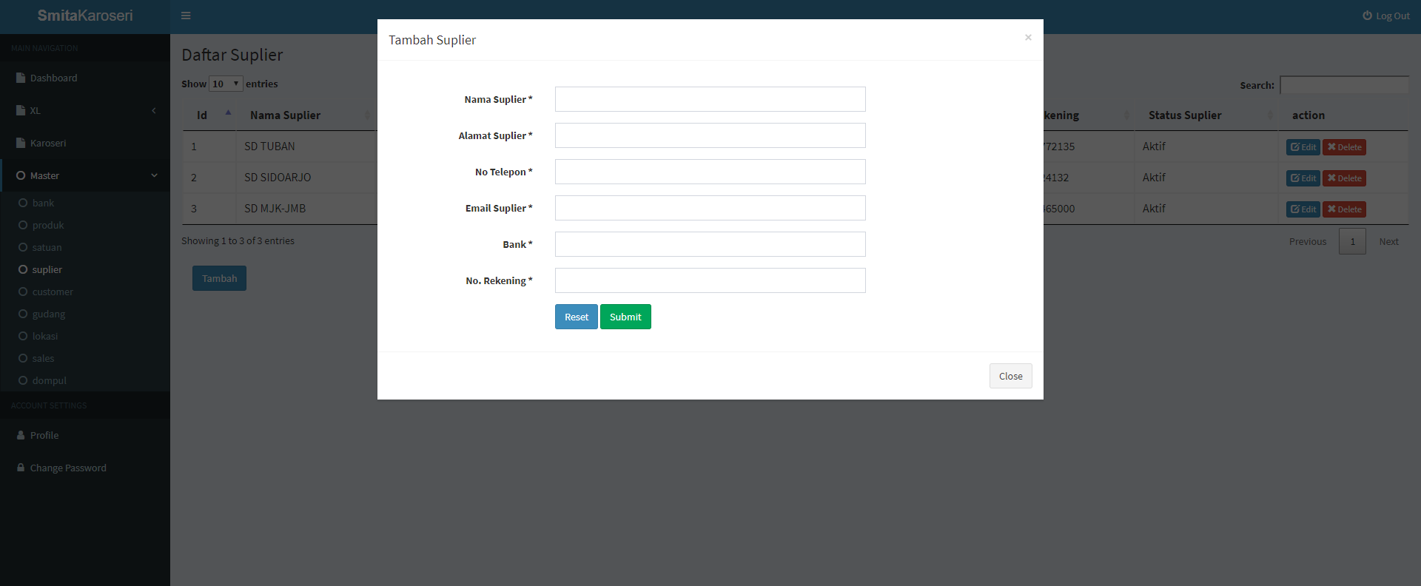

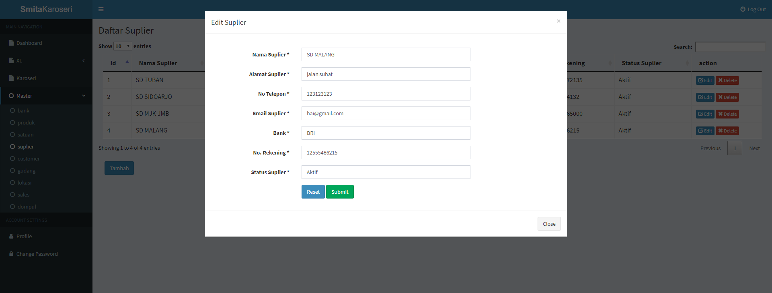

Tampilan edit. Menampilkan data awal untuk mempermudah user mengganti data. Masih belum dapat terealisasi karena masih terdapat kekurangan pada source code.

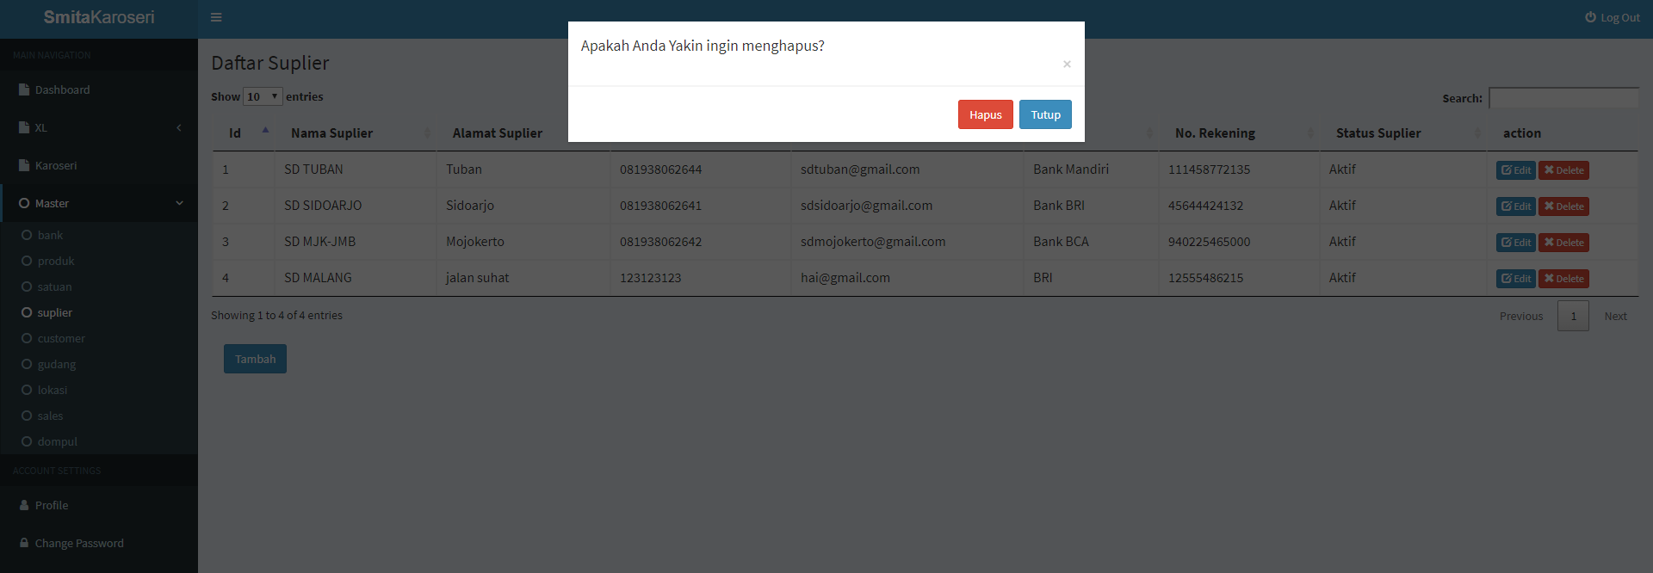

Tampilan detele. Berhasil dilakukan. Sesuai prosedur bahwa penghapusan tidak menghapus database, namun mengganti status agar tidak terlihat pada tampilan, namun pada database tetap ada.

1. Customer

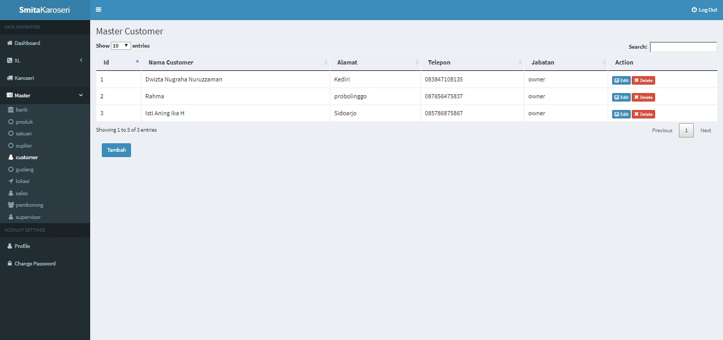

Tampilan awal table data customer, belum terdapat sorting per kolom.

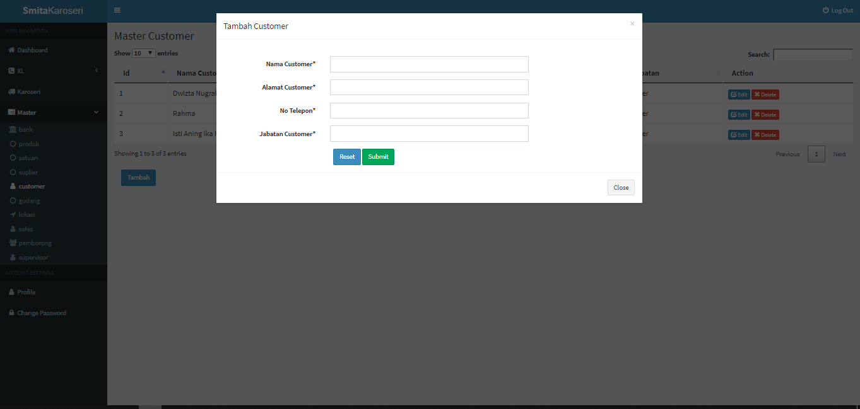

Tampilan ketika ingin menambahkan produk. Id telah di auto increment sehigga tidak perlu mengisi serta status telah di otomatisasi ada pada database untuk pemanggilan untuk ditampilkan.

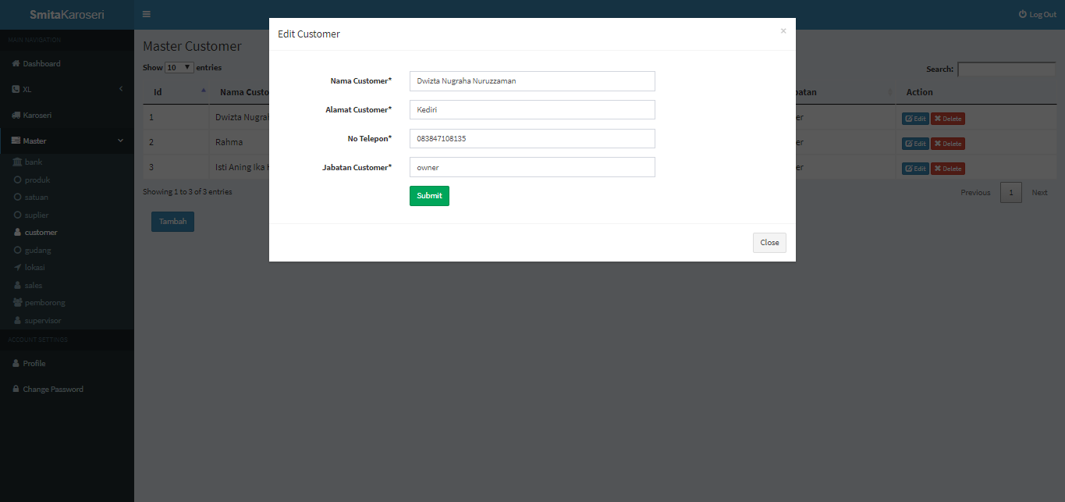

Tampilan edit. Menampilkan data awal untuk mempermudah user mengganti data. Berhasil dilakukan.

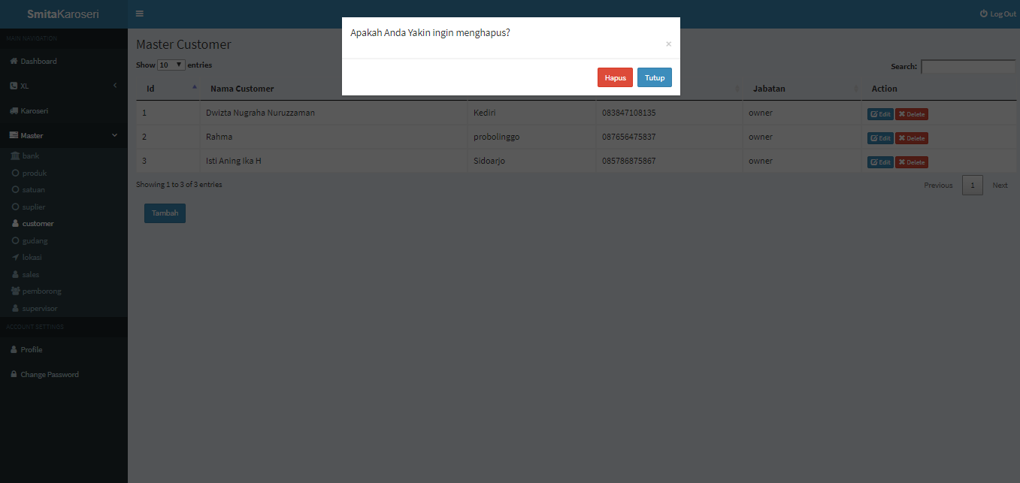

Tampilan detele. Berhasil dilakukan. Sesuai prosedur bahwa penghapusan tidak menghapus database, namun mengganti status agar tidak terlihat pada tampilan, namun pada database tetap ada.

1. Gudang

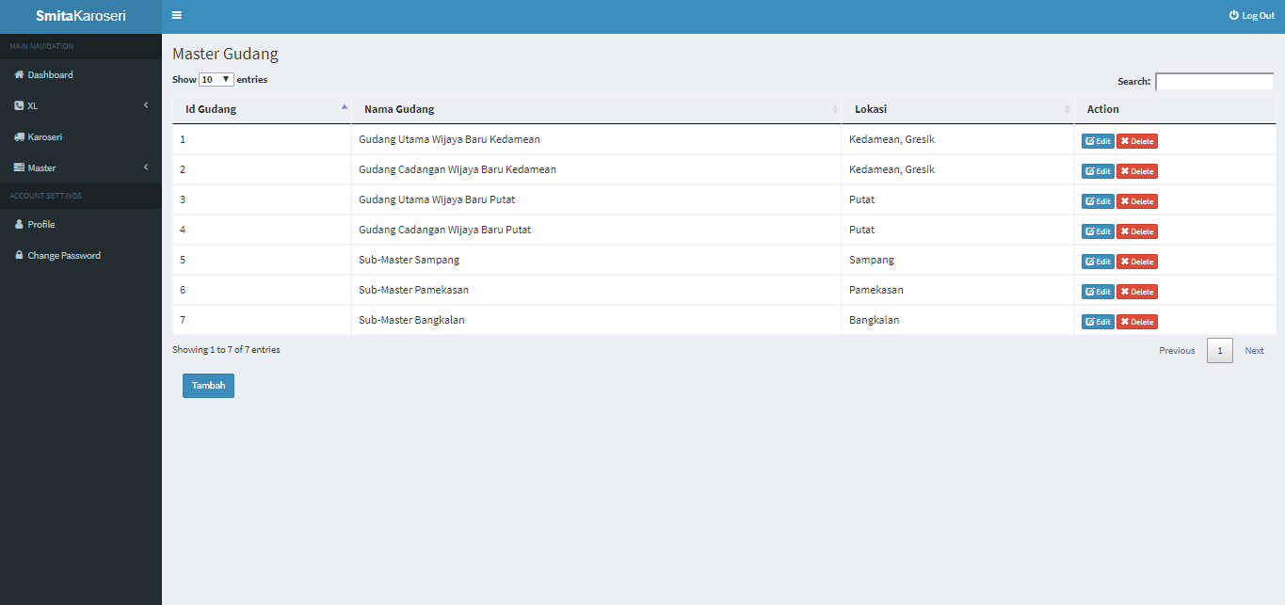

Tampilan awal table data gudang, belum terdapat sorting per kolom.

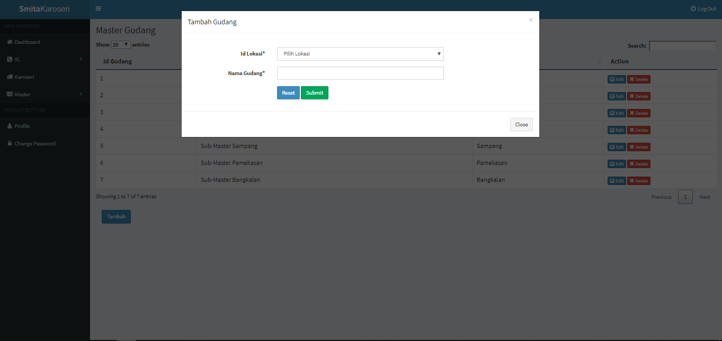

Tampilan ketika ingin menambahkan produk. Id telah di auto increment sehigga tidak perlu mengisi serta status telah di otomatisasi ada pada database untuk pemanggilan untuk ditampilkan.

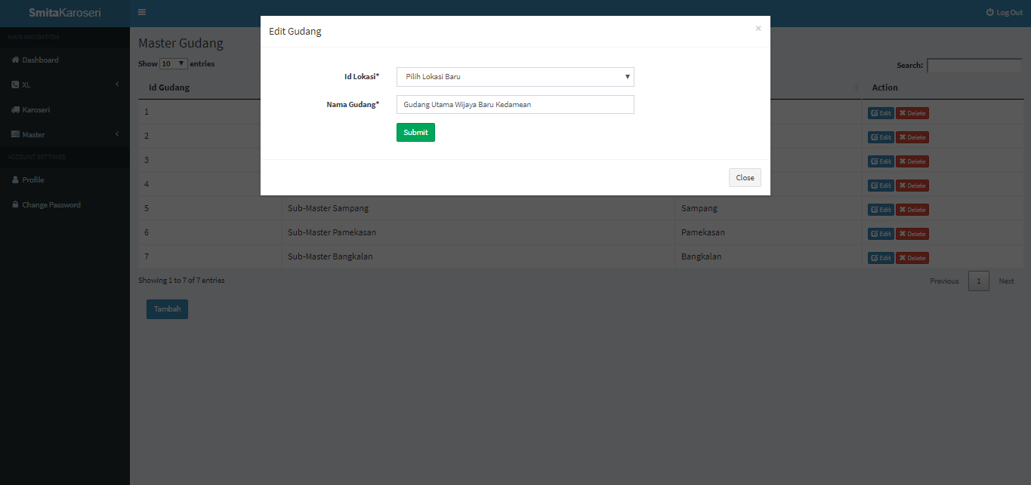

Tampilan edit. Menampilkan data awal untuk mempermudah user mengganti data. Berhasil dilakukan.

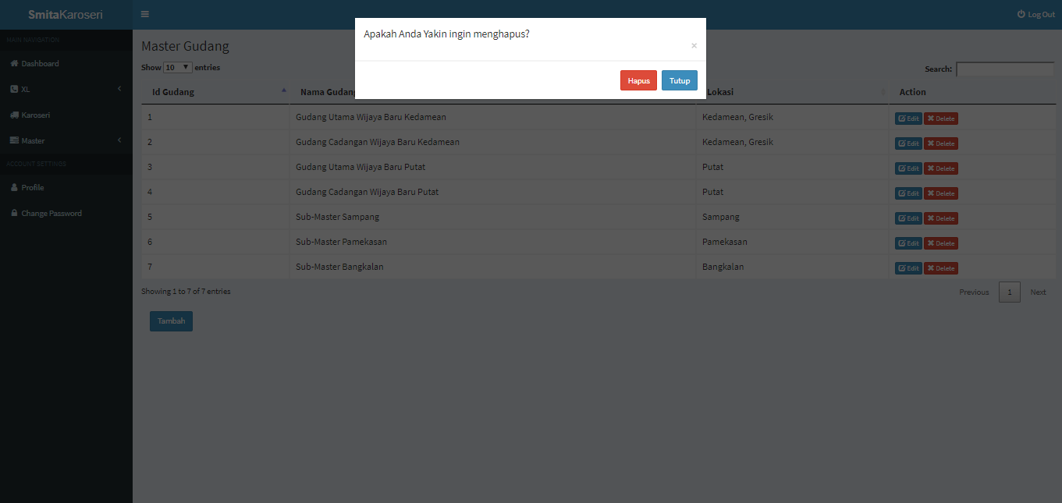

Tampilan detele. Berhasil dilakukan. Sesuai prosedur bahwa penghapusan tidak menghapus database, namun mengganti status agar tidak terlihat pada tampilan, namun pada database tetap ada.

1. Lokasi

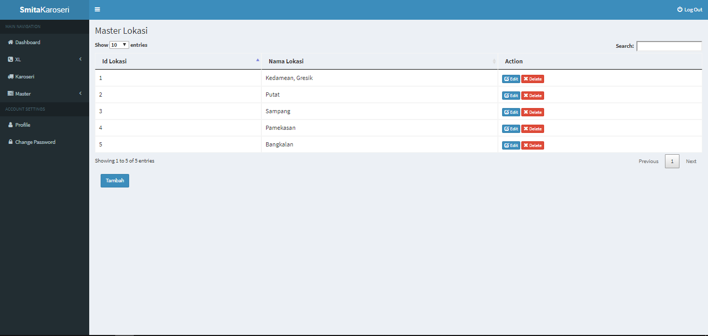

Tampilan awal table data lokasi, belum terdapat sorting per kolom.

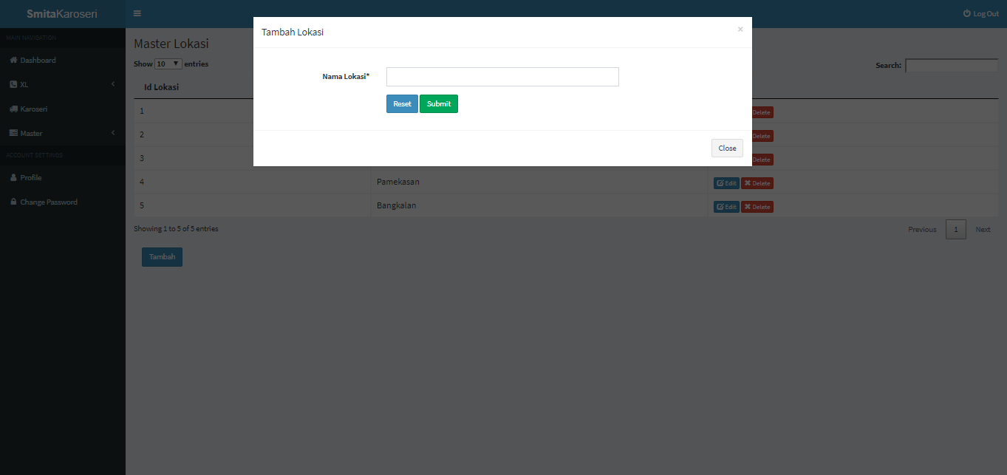

Tampilan ketika ingin menambahkan produk. Id telah di auto increment sehigga tidak perlu mengisi serta status telah di otomatisasi ada pada database untuk pemanggilan untuk ditampilkan.

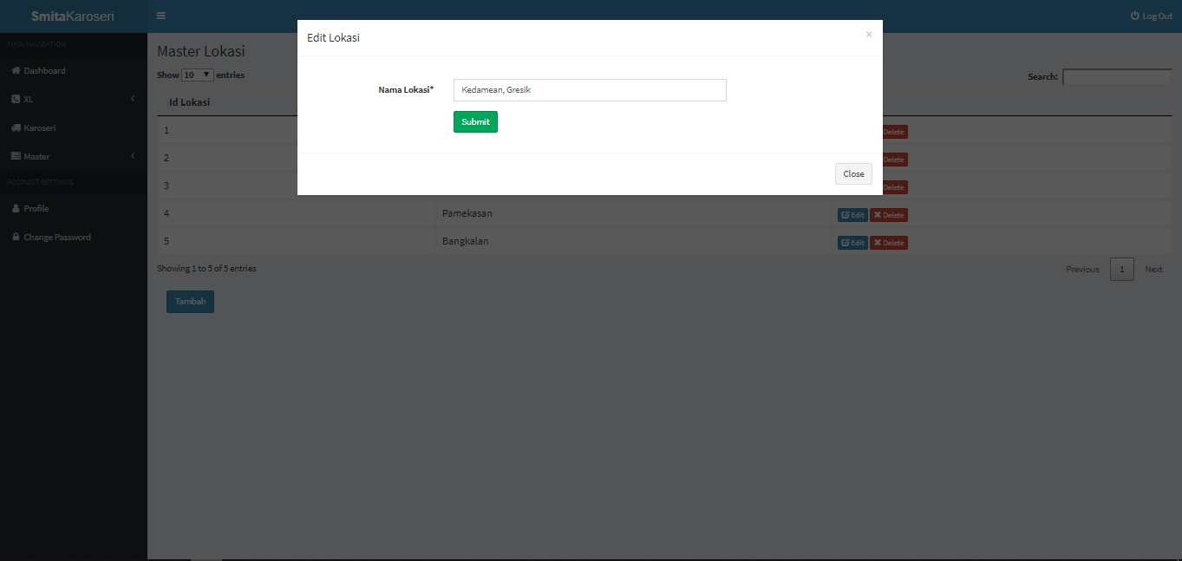

Tampilan edit. Menampilkan data awal untuk mempermudah user mengganti data. Berhasil dilakukan.

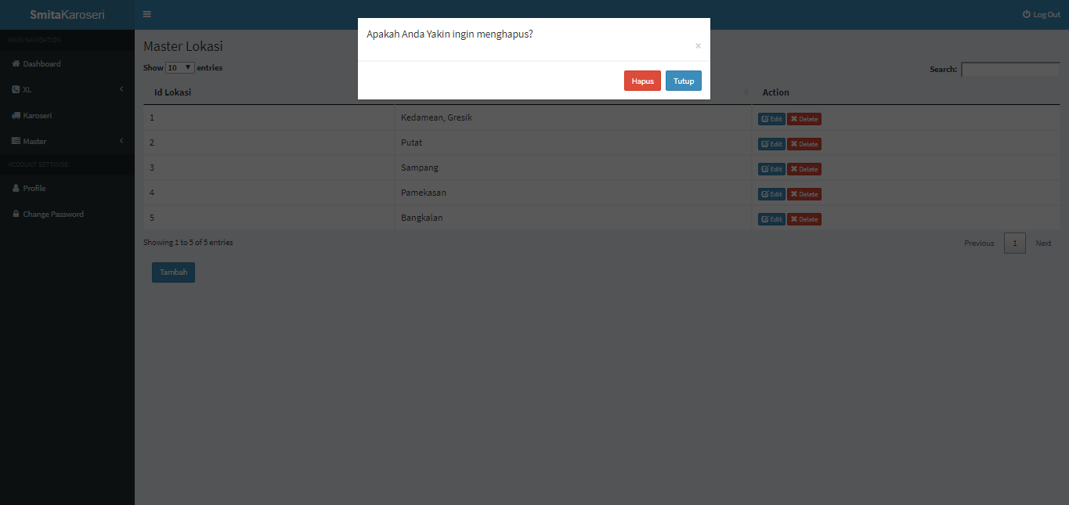

Tampilan detele. Berhasil dilakukan. Sesuai prosedur bahwa penghapusan tidak menghapus database, namun mengganti status agar tidak terlihat pada tampilan, namun pada database tetap ada.

1. Sales

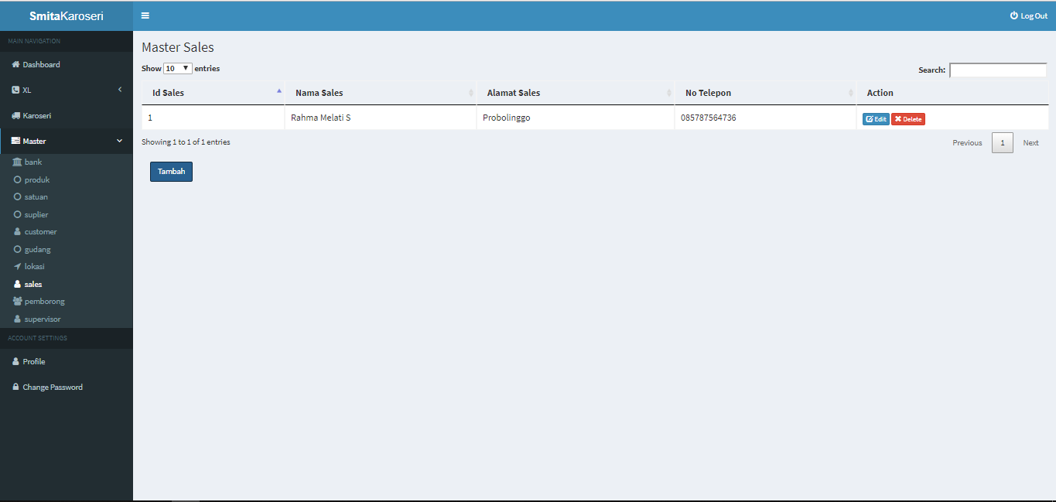

Tampilan awal table data sales, belum terdapat sorting per kolom.

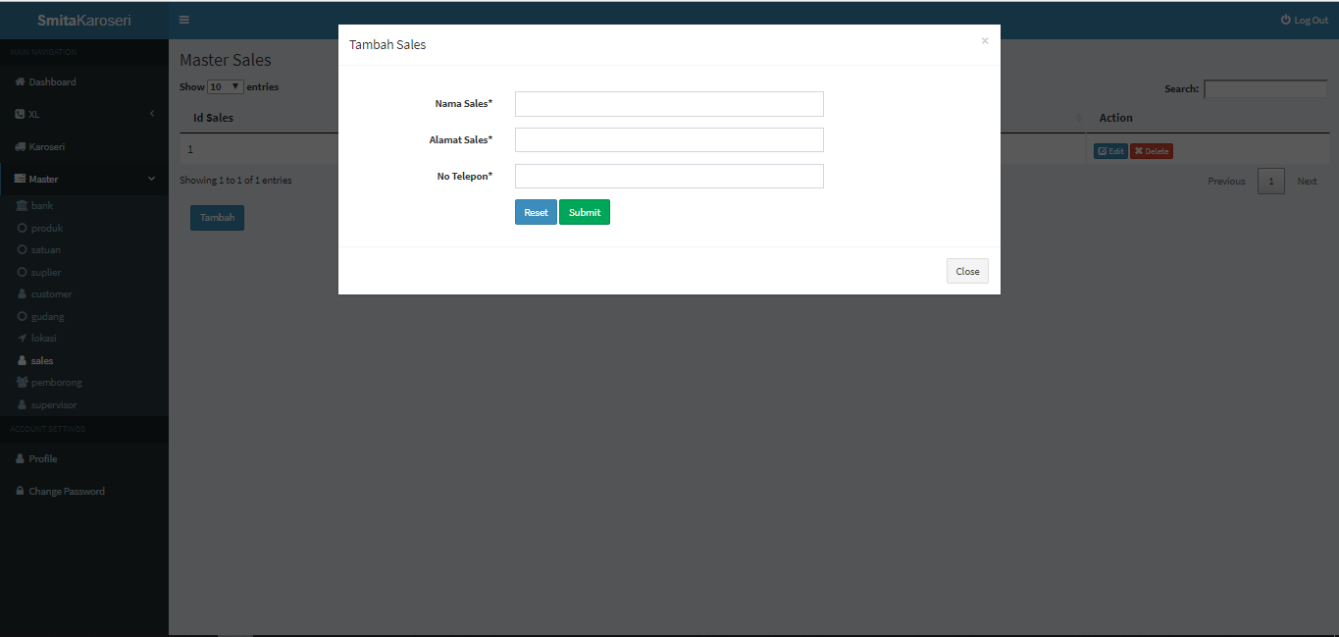

Tampilan ketika ingin menambahkan produk. Id telah di auto increment sehigga tidak perlu mengisi serta status telah di otomatisasi ada pada database untuk pemanggilan untuk ditampilkan.

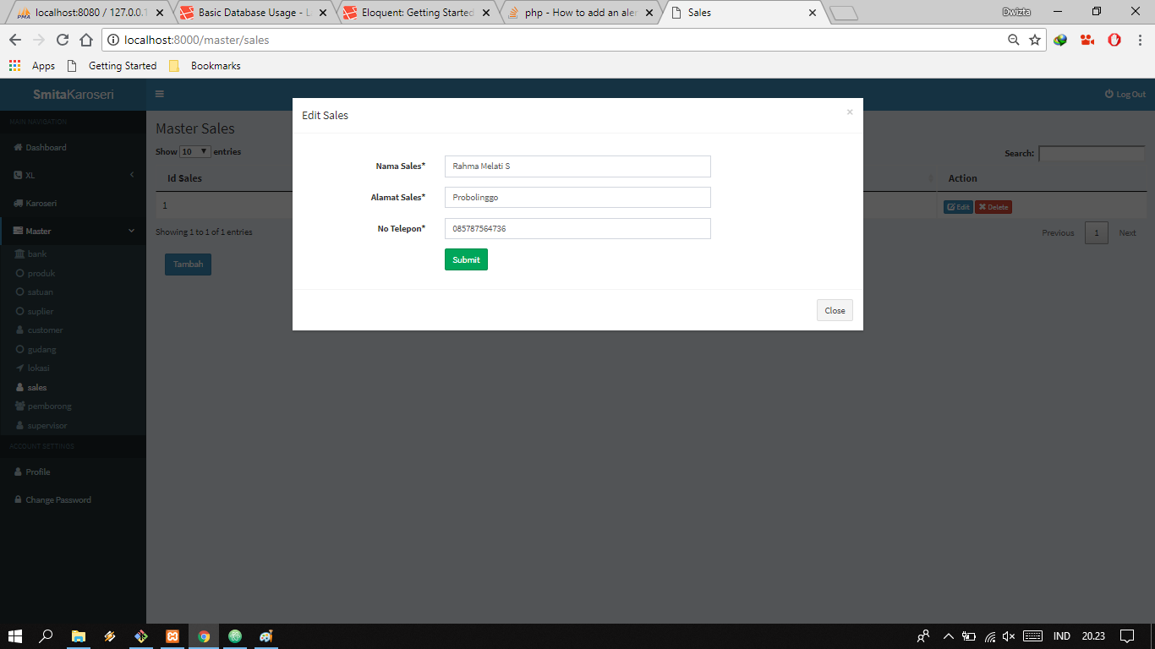

Tampilan edit. Menampilkan data awal untuk mempermudah user mengganti data. Berhasil dilakukan.

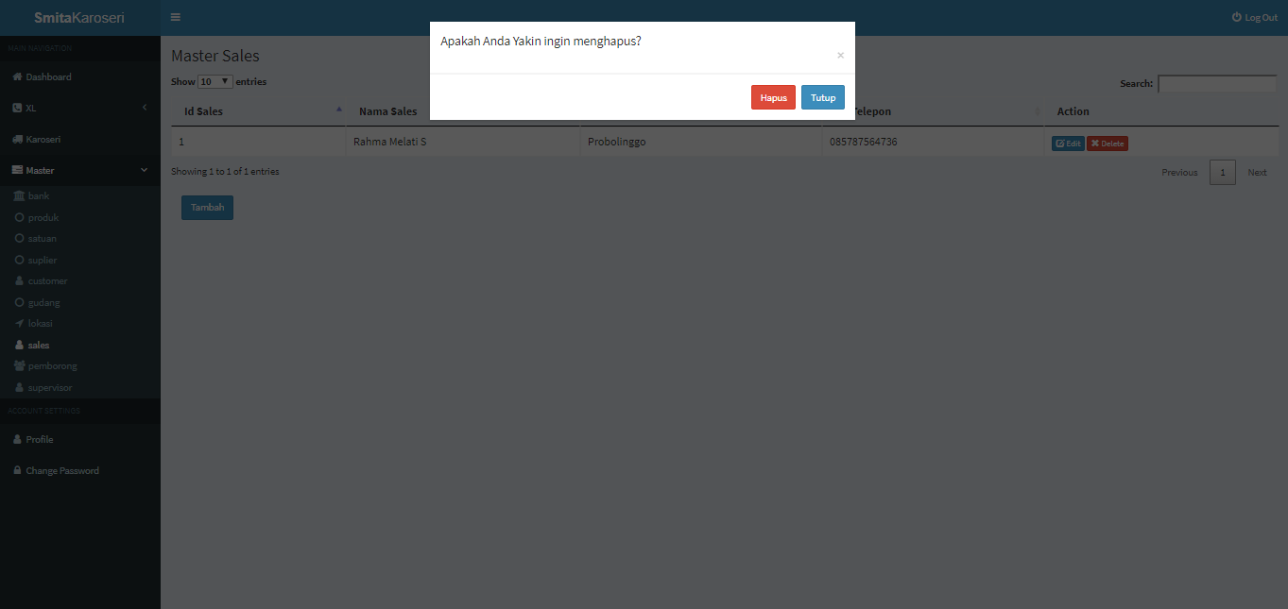 Tampilan detele. Berhasil dilakukan. Sesuai prosedur bahwa penghapusan tidak menghapus database, namun mengganti status agar tidak terlihat pada tampilan, namun pada database tetap ada.

1. Dompul

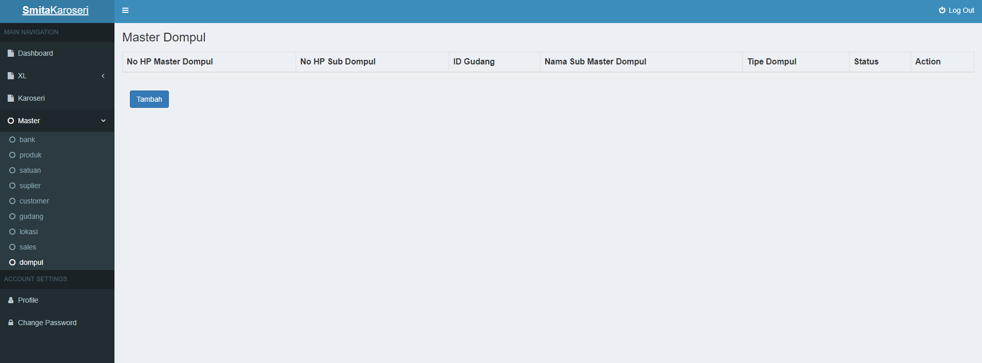

Belum terealisasi.